11-14
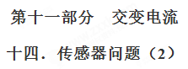
一、选择题
1.家用电饭锅使用的传感器类型是（ ）
A. 湿度传感器 B. 声音传感器
C. 红外传感器 D. 温度传感器[来源:学|科|网]
【参考答案】D
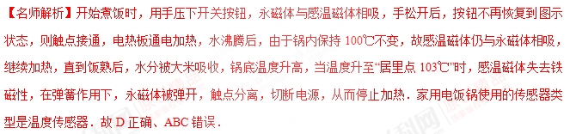【分析】电饭锅工作当温度达到某特定值时，永磁体与感温磁体开始分离，会自动切断电源．
2.许多楼道照明灯具有这样的功能：天黑时，出现声音它就开启；而在白天，即使有声音它也没有反应，它的控制电路中可能接入的传感器是（ ）
①温度传感器 ②光传感器 ③声音传感器 ④热传感器．
A. ①② B. ②③
C. ③④ D. ②④
【参考答案】B
【名师解析】楼道照明灯天黑时，出现声音它就开启；而在白天，即使有声音它也没有反应．原因是天黑没有光，则声音传感器起作用，当在白天声音传感器不起作用．所以电路中光传感器则安装在声音传感器之前．
【分析】传感器的作用是将温度、力、光、声音等非电学量转换为电学量．
3.压敏电阻的阻值随所受压力的增大而减小，有位同学利用压敏电阻设计了判断小车运动状态的装置，其工作原理如图（a）所示，将压敏电阻和一块挡板固定在绝缘小车上，中间放置一个绝缘重球．小车向右做直线运动过程中，电流表示数如图（b）所示，下列判断正确的是（ ）
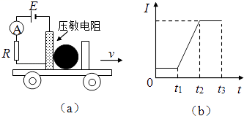
A. 从t₁到t₂时间内，小车做匀速直线运动
B. 从t₁到t₂时间内，小车做匀加速直线运动
C. 从t₂到t₃时间内，小车做匀速直线运动 [来源:学科网ZXXK]
D. 从t₂到t₃时间内，小车做匀加速直线运动
【参考答案】D
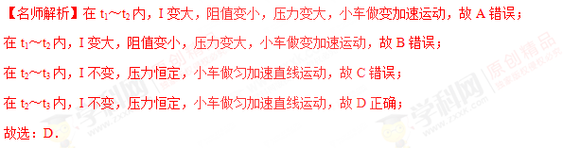
【分析】压敏电阻的阻值会随所受压力的增大而减小，而电流变大说明电阻变小，故电流变大说明压力变大；反之，电流变小说明压力变小；电流不变说明压力不变．
4.模块机器人可以由下列几部分组成；（ ）
A. 触发传感器、执行器和小风扇
B. 光敏电阻、触发传感器和执行器
C. 声传感器、小灯泡和蜂鸣器
D. 热敏电阻、控制器和蜂鸣器
【参考答案】D
【名师解析】模块机器人由传感器、控制器和执行器三个模块组成，相当于人的感觉器官、大脑和肌肉．
在四个选项中，ABC三个选项都没有控制器，是ABC三个选项都错误，D正确．
【分析】模块机器人由传感器、控制器和执行器三个模块组成．由此分析解答即可．
5.如图所示，是一火警报警的一部分电路示意图．其中R₂为热敏材料制成的传感器，该传感器的电阻随温度的升高而增大，电流表为值班室的显示器，a、b之间接报警器．当传感器R₂所在处出现火情时，显示器的电流I、报警器两端的电压U的变化情况是（ ）
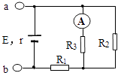
A. I变小，U变小 B. I变大，U变小
C. I变小，U变大 D. I变大，U变大
【参考答案】D
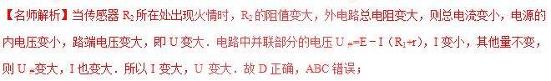【分析】由题，R₂为用半导体热敏材料制成的传感器，温度升高时，其电阻增大．当传感器R₂所在处出现火情时，分析R₂的变化，确定外电路总电阻的变化，分析总电流和路端电压的变化，即可知U的变化．根据并联部分电压的变化，分析I的变化．
6.光敏电阻能将光信号转化为电信号是因为（ ）
A. 光照强度发生变化时，光敏电阻的阻值也发生变化
B. 光照强度发生变化时，光敏电阻的体积也发生变化
C. 光照强度发生变化时，光敏电阻的长度也发生变化
D. 光照照度发生变化时，光敏电阻的横截面积也发生变化
【参考答案】A
【名师解析】有些半导体材料的电阻率随着光照的变化而变化，故其电阻会发生变化； 从而在电路中可能引起电流的变化，从而将光信号转化为电信号； 而光敏电阻的体积、长度和截面积均不会发生变化； 故A正确，BCD错误；．
【分析】明确光敏电阻的性质，知道光敏电阻是如何将光信号转化为电信号的．
7.NTC热敏电阻器即负温度系数热敏电阻器，也就是指阻值随温度的升高而减小的电阻．负温度系数的热敏电阻R ₂接入如图所示电路中，R₁为定值电阻，L为小灯泡，当温度降低时（不考虑灯泡和定值电阻阻值随温度变化）（ ）
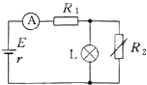
A. 小灯泡变亮 B. 小灯泡变暗
C. R ₁两端的电压增大 D. 电流表的示数增大
【参考答案】A
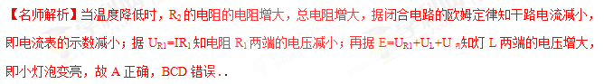【分析】首先看懂电路图中各用电器的连接方式，NTC 热敏电阻在电路中与滑动变阻器的作用一样，也是动态电路分析的题目．当温度降低时，R₂的电阻的电阻增大，总电阻增大，据闭合电路的欧姆定律知干路电流减小，电阻R₁两端的电压减小，灯L两端的电压增大，即可判断选项．
8.酒精测试仪就用于对机动车驾驶人员是否酒后驾车及其他严禁酒后作业人员的现场检测，它利用的是一种二氧化锡半导体型酒精气体传感器．酒精气体传感器的电阻随酒精气体浓度的变化而变化，在如图所示的电路中，不同的酒精气体浓度对应着传感器的不同电阻，这样，显示仪表的指针就与酒精气体浓度有了对应关系，如果二氧化锡半导体型酒精气体传感器电阻r₀的倒数与酒精气体的浓度c成正比，那么，电压表示数U与酒精气体浓度c之间的对应关系正确的是（ ）
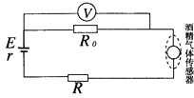
A. U越大，表示c越大，c与U成正比
B. U越大，表示c越大，但是c与U不成正比
C. U越大，表示c越小，c与U成反比
D. U越大，表示c越小，但是c与U不成反比
【参考答案】B
【名师解析】酒精气⇔体传感器和定值电阻串联在电路中，电压表测R₀两端的电压．根据酒精气体传感器的电阻的倒数与酒精气体的浓度成正比，得： =kC（k是比例系数） ①．
根据欧姆定律得： = 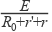= ②
由①②整理得：U= 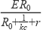
由数学知识知，U越大，c越大，但两者不成正比．故B正确．
【分析】首先根据电路图分析电路的连接方式，分析酒精气体传感器的电阻的变化，然后根据欧姆定律得到电压表示数与电阻r′的关系，结合传感器电阻r′的倒数与酒精气体的浓度C成正比，得出电压表示数与酒精气体浓度的关系式，再进行选择．
9.关于电熨斗下列说法正确的（ ）
A. 电熨斗能自动控制温度主要利用了双金属片，两片金属的膨胀系数相同
B. 常温下，上下触点是分开的；温度过高时，双金属片发生弯曲使上下触点分开
C. 需要较高温度熨烫时，要调节温度旋钮，使升降螺丝下移并推动弹性铜片下移
D. 电熨斗中的双金属片是一种半导体材料
【参考答案】C
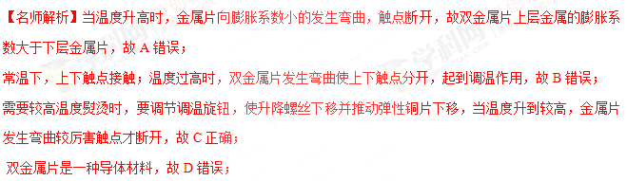【分析】了解双金属片的特点：利用不同膨胀系数的金属片做成，当温度升高时，金属片向膨胀系数小的发生弯曲，触点断开；当温度降低时，金属片向膨胀系数大的发生弯曲，触点不断开；调节温度原理根据金属片的在电路中的连接有关．
10.用遥控器调换电视机的频道的过程，实际上就是传感器把光信号转化为电信号的过程．下列属于这类传感器的是（ ）
A. 红外报警装置
B. 走廊照明灯的声控开关
C. 自动洗衣机中的压力传感装置
D. 电饭煲中控制加热和保温的温控器
【参考答案】A
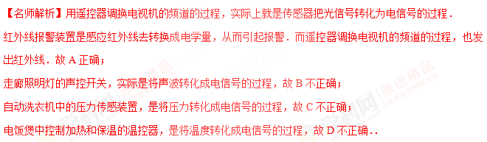【分析】用遥控器调换电视机的频道的过程，实际上就是传感器把光信号转化为电信号的过程．
11.家用电饭锅使用的传感器类型是（ ）
A. 温度传感器 B. 声音传感器
C. 红外传感器 D. 湿度传感器
【参考答案】A
【名师解析】开始煮饭时，用手压下开关按钮，永磁体与感温磁体相吸，手松开后，按钮不再恢复到图示状态，则触点接通，电热板通电加热，水沸腾后，由于锅内保持100℃不变，故感温磁体仍与永磁体相吸，继续加热，直到饭熟后，水分被大米吸收，锅底温度升高，当温度升至“居里点103℃”时，感温磁体失去铁磁性，在弹簧作用下，永磁体被弹开，触点分离，切断电源，从而停止加热．家用电饭锅使用的传感器类型是温度传感器．
故选：A
【分析】电饭锅工作当温度达到某特定值时，永磁体与感温磁体开始分离，会自动切断电源．[来源:学科网]
12.如图所示是电容式话筒的示意图，它是利用电容制作的传感器，话筒的振动膜表面镀有薄薄的金属层，膜后距膜几十微米处有一金属板，金属板和振动膜上的金属层构成电容器的两极，在两极间加一电压U，人对着话筒说话时，振动膜前后振动，使电容发生变化，导致话筒所在电路中的其他量发生变化，声音信号被话筒转化为电信号，导致电容变化的原因可能是电容器（ ）
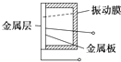
A. 两板间的距离变化 B. 两板的正对面积变化
C. 两板间的介质变化 D. 两板间的电压变化
【参考答案】A
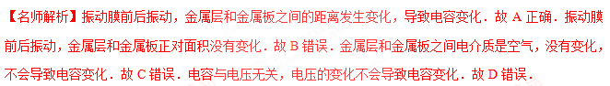【分析】人对着话筒说话时，振动膜前后振动，使电容发生变化，根据电容的决定因素分析导致电容变化的原因．
13.自行车速度计利用霍尔效应传感器获知自行车的运动速率．如图甲所示，自行车前轮上安装一块磁铁，轮子每转一圈，这块磁铁就靠近传感器一次，传感器会输出一个脉冲电压．图乙为霍尔元件的工作原理图．当磁场靠近霍尔元件时，导体内定向运动的自由电荷在磁场力作用下偏转，最终使导体在与磁场、电流方向都垂直的方向上出现电势差，即为霍尔电势差．下列说法正确的是（ ）
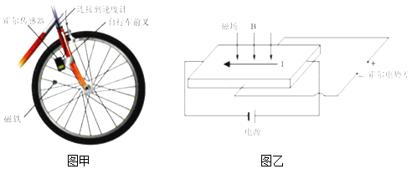
A. 根据单位时间内的脉冲数和自行车车轮的半径即可获知车速大小
B. 自行车的车速越大，霍尔电势差越高
C. 图乙中霍尔元件的电流I是由正电荷定向运动形成的
D. 如果长时间不更换传感器的电源，霍尔电势差将减小
【参考答案】A,D [来源:学*科*网]
【名师解析】根据单位时间内的脉冲数，可求得车轮转动周期，从而求得车轮的角速度，最后由线速度公式，结合车轮半径，即可求解车轮的速度大小．故A正确．
根据qvB=q 得，U_{H}= ，由电流的微观定义式：I=nesv，n是单位体积内的电子数，e是单个导电粒子所带的电量，s是导体的横截面积，v是导电粒子运动的速度．
整理得：v= ．
联立解得：U_{H}= ，可知用霍尔元件可以测量地磁场的磁感应强度，保持电流不变，霍尔电压U_{H}与车速大小无关．故B错误．
霍尔元件的电流I是由负电荷定向运动形成的．故C错误．
由公式U_{H}= ，若长时间不更换传感器的电源，那么电流I减小，则霍尔电势差将减小，故D正确；
【分析】依据单位时间内的脉冲数，即可知转动周期，再结合角速度与周期，与线速度与角速度关系，即可求解；
根据左手定则得出电子的偏转方向，抓住电子所受的电场力和洛伦兹力平衡得出霍尔电压的表达式，从而进行分析．
14.关于传感器的应用，下列说法中正确的是（ ）
A. 电饭锅中的敏感元件是光敏电阻
B. 测温仪中测温元件可以是热敏电阻
C. 用传感器探究作用力和反作用力的关系的实验，所用的测力装置是力传感器
D. 火灾报警器中的光传感器在没有烟雾时呈现高电阻状态，有烟雾时呈现低电阻状态[来源:Z|xx|k.Com]
【参考答案】B,C,D
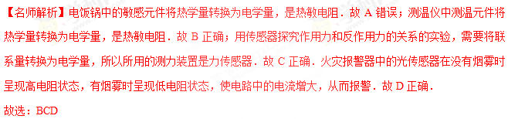【分析】传感器是将温度、力、光等非电学量转化为电学量．结合传感器的特点解答即可．
15.将力传感器A固定在光滑水平桌面上，测力端通过轻质水平细绳与滑块相连，滑块放在较长的小车上．如图1所示，传感器与计算机相连接，可获得力随时间变化的规律．一水平轻质细绳跨过光滑的定滑轮，一端连接小车，另一端系沙桶，整个装置开始处于静止状态．在物体与小车分离前缓慢向沙桶里倒入细沙，力传感器采集的F﹣t图象如图2所示．则（ ）
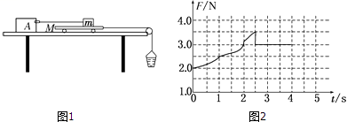
A. 2.5 s前小车做变加速运动
B. 2.5 s后小车做变加速运动
C. 2.5 s前小车所受摩擦力不变
D. 2.5 s后小车所受摩擦力不变
【参考答案】B,D
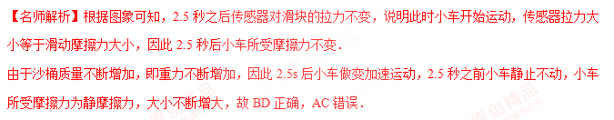【分析】对滑块进行受力分析，由图象求出传感器对滑块的拉力，由平衡条件求出滑块受到的摩擦力，然后由牛顿第三定律判断小车的受力情况．
16.下列说法正确的是 （ ）
A. 话筒是一种常用的声传感器，其作用是将电信号转换为声信号
B. 电熨斗能够自动控制温度的原因是它装有双金属片温度传感器，这种传感器作用是控制电路的通断
C. 电子秤所使用的测力装置是力传感器
D. 半导体热敏电阻常用作温度传感器，因为温度越高，它的电阻值越大
【参考答案】B,C
【名师解析】话筒是一种常用的声传感器，其作用是将声信号转换为电信号．故A错．电熨斗温度自动控制装置能控制电源的通断．常温时，上、下触点应是接触的，当双金属片温度升高时，上下层形变不同，上层形变大，双金属片发生弯曲，使电路断开．所以电熨斗能够自动控制温度的原因是它装有双金属片温度传感器，这种传感器作用是控制电路的通断．故B正确．电子秤所使用的测力装置是力传感器，传感器输出的电压表示力F的大小，压力越大电子秤示数越大，也就是输出的电压越大．故C正确．半导体热敏电阻常用作温度传感器，因为温度越高，它的电阻值越小．故D错．
【分析】传感器作为一种将其它形式的信号与电信号之间的转换装置，在我们的日常生活中得到了广泛应用，不同传感器所转换的信号对象不同，我们应就它的具体原理进行分析．

